INTEGRA-pw EXTRA Stahlrohr-Handlauf

projekt w Systeme aus Stahl

Eigenschaften

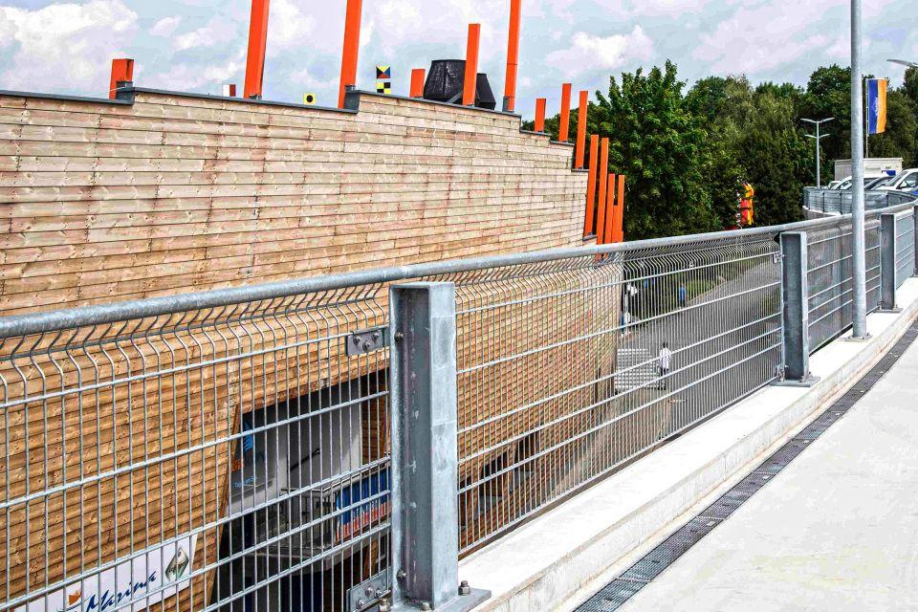

Farbton

silber

Oberfläche

verzinkt

Werkstoff

Stahl

Länge (mm)

0,00 - 5.510,00

Befestigung

schrauben

Brandverhalten

A1

Optionale Oberfläche

Pulverbeschichtung

Durchmesser Rundrohr (mm)

42,4